МИНИСТАРСТВО ПРОСВЕТЕ РЕПУБЛИКЕ СРБИЈЕ

И СРПСКО ГЕОГРАФСКО ДРУШТВО

РЕПУБЛИЧКО ТАКМИЧЕЊЕ ИЗ ГЕОГРАФИЈЕ

ЗА 7. РАЗРЕД

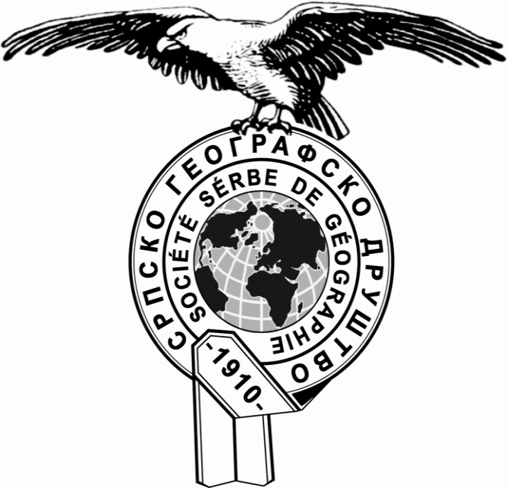

Пожега, 14. мај 2023.

Кључ теста за републичко такмичење из географије за 7. разред

1. г, б, а, в

2. А) Мексико Б) Мексико Сити В) Астеци, Маје, Толтеци, Шпанци- било која два одговора

3. 5, 1, 4, 2, 3

4. в, ђ

5. г

6. Државе: Нигерија, Бенин, Нигер (Нигер, Бенин), Мали, Гвинеја; Ниамеј, Бамако

7. А) Копенхаген Б) Бушмани В) Титикака; Боливија и Перу

8. Куба није краљевина, није на острву Хиспањола, развијен је купалишни туризам

9. селваси- Б; пампе- А; Патагонија- А; Игуасу- А, Б; Мар дел Плата- А; Сан Франциско- Б;

10. б

11. в, д

12. г

13. Пунта Аренас- 4; Рио де Жанеиро- 2; Салвадор- 1; Гвајакил- 6; Монтевидео- 3; Лима- 5;

Нема карта- одговори:

1. Абуџа, Рабат, Најроби, Дакар, Триполи
Б) Јужноафричка Република, Мозамбик
В) Најмлађа афричка (светска) држава
Г) Тропске кишне шуме

2. Њуфаундленд, Ормуски мореуз, Рио Гранде, Ботнички залив, Тајмир, Огњена земља, Амур, Берингово море, Јиланд, Орање
Б) Амазон, Касикјара (Ориноко)
В) Чукотско полуострво, Русија

